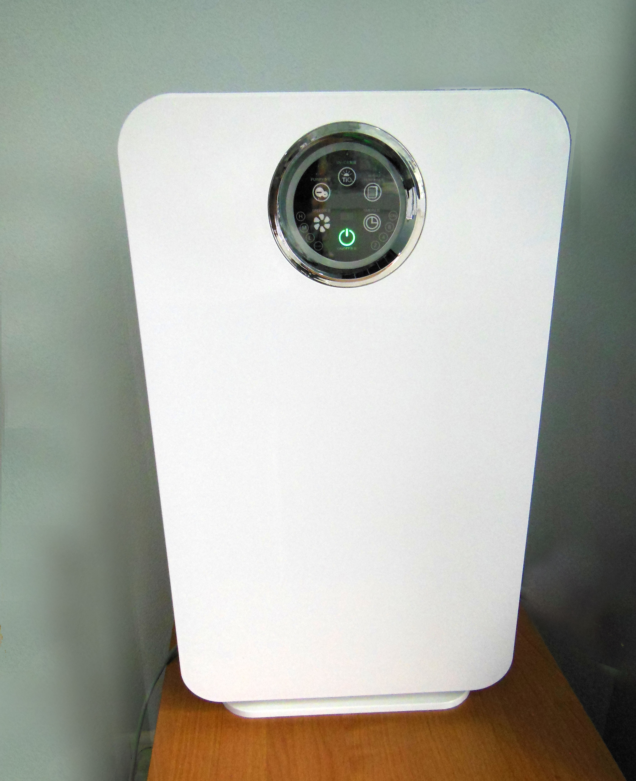
Очиститель воздуха. Модель TJ-968A.

Современное устройство с повышенной эффективностью очистки воздуха. Уничтожает пыль, сигаретный дым, пыльцу и аллергены, частицы шерсти животных, неприятный запах, ядовитые летучие вещества без запаха. Встроенный HEPA-фильтр очищает воздух от 99,97% частиц. Прибор имеет сенсорный цветной дисплей и совершенную многоступенчатую систему фильтрации. Ступени очистки воздуха: пре-фильтр, формальдегидный фильтр, HEPA фильтр, карбоновый фильтр, УФ-лампа, фильтр TiO2. Среди преимуществ - 3 скорости очистки воздуха, таймер, индикатор определения качества воздуха, пульт ДУ для управления прибором на расстоянии, индикатор замены фильтра, функция блокировки от несанкционированного доступа, функция работы в бесшумном режиме, режим улавливания пыли, автоматический режим, ночной режим и многое другое! Прибор прост в обслуживании и потребляет мало энергии. Позаботьтесь о своем здоровье, здоровье детей, коллег и близких!

Рекомендации по эксплуатации:
Внимательно прочитайте данную инструкцию перед эксплуатацией прибора.

- Используйте устройство строго по назначению. Помните, что очиститель воздуха не является альтернативой вентилятора, пылесоса, фена и не может использоваться в других целях.
- Не подключайте прибор к сети, если напряжение сети не соответствует напряжению, указанному в данной инструкции (220-240В).
- Не включайте прибор в случае повреждения сетевого кабеля, розетки или самого прибора. Обратитесь за помощью в специализированный авторизованный центр.
- Перед включением прибора убедитесь в том, что все фильтры правильно установлены и находятся в рабочем состоянии.
- Во время эксплуатации всегда ставьте прибор на сухую, устойчивую, гладкую горизонтальную поверхность.
- Оставляйте не менее 20 см свободного пространства сзади и по обеим сторонам очистителя. Расстояние между верхней частью прибора и посторонними предметами должно быть не менее 30 см.
- Следите за тем, чтобы отверстия для входа и выхода воздуха всегда были открыты, во избежание перегрева прибора и последующих неполадок не блокируйте отверстия посторонними предметами.
- Никогда не кладите сверху посторонние предметы (книги, бумаги, одежду и т.п.) и не садитесь на устройство.
- Не пытайтесь просунуть пальцы руки или посторонние предметы в решетку, через которую проходит воздух.
- Не используйте прибор в местах повышенной влажности воздуха (ванная комната, туалет и и.п.)
- Не ставьте прибор под кондиционером воздуха (при его наличии в помещении) – это может привести к конденсации и оседанию влаги на поверхности устройства.
- Не используйте очиститель в помещении, где возможны резкие перепады температур – это может стать причиной конденсации влаги внутри прибора.
- Берегите прибор от падений и сильных ударов.
- При переносе устройства пользуйтесь специальной ручкой.
- Отключайте прибор от сети каждый раз после его использования и перед чисткой.
- Устройство предназначено только для использования в быту.
- Храните устройство в сухом безопасном месте. Во избежание электрического замыкания и/или возгорания держите прибор вдали от воды и источников влаги, а также на значительном расстоянии от газовых приборов, нагревательных элементов, огня (печки, камина и т.п.), легковоспламеняющихся объектов.
- При необходимости производите замену чистящих фильтров. Используйте только запатентованные фильтры компании-производителя.
- Устройство не предназначено для людей с ограниченными физическими, умственными или сенсорными способностями, а также для лиц, не имеющих достаточных знаний и опыта обращения с данным прибором до тех пор, пока им не будет предоставлена соответствующая информация.
- Не позволяйте детям самостоятельно играть с прибором или настраивать его, все действия должны осуществляться только под строгим контролем и наблюдением взрослых.
- Устройство соответствует всем стандартам в области EMF (электромагнитных полей). При правильной эксплуатации оно абсолютно безопасно для здоровья людей и домашних животных.

Элементы устройства (рис.1):
A – Главная панель управления
1 – Световой датчик (для работы в ночном режиме)
2 – ON/OFF (включение/выключение с индикатором)
3 – Бесшумный режим (с индикатором)
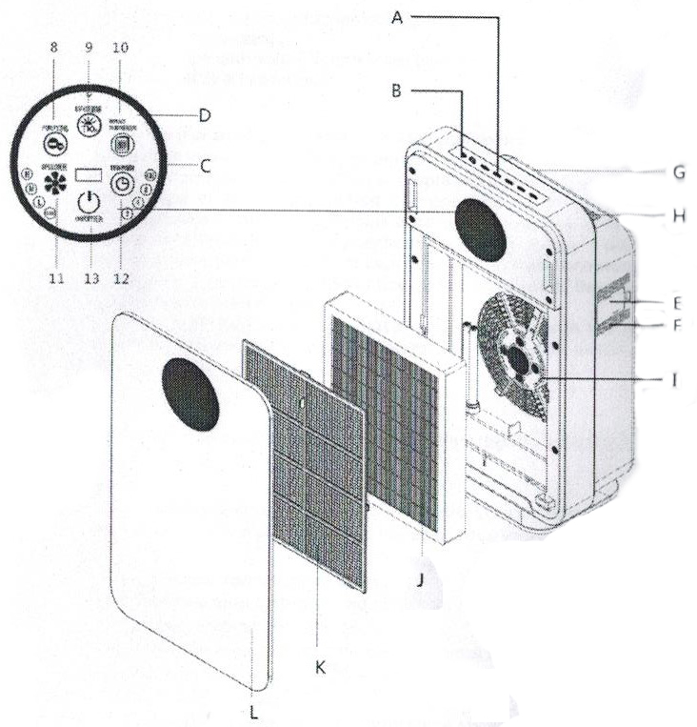
4 – Автоматический режим (с индикатором)
5 – Таймер (с индикатором)
6 – Скорость очистки (с индикатором)
7 – Фотокатализатор (с индикатором)
B – УФ-лампа
С – Датчик-кольцо качества воздуха
D – Функциональное окно
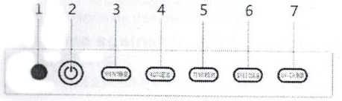

8 – Очищение
9 - ТiО2- фотокатализатор
10 – Замена фильтра
11 – Скорость (высокая, средняя, низкая)
12 – Таймер (2,4,8 часов)
13 - ON/OFF (включение/выключение)
E - Датчик качества воздуха
F – Датчик качества воздуха, входные отверстия для воздуха
G – Ручка прибора
H - Выходное отверстие для воздуха
I – Входное отверстие для воздуха
J – Формальдегидный фильтр + HEPA-фильтр + карбоновый фильтр
K – Пре-фильтр
L – Защитная панель

Перед первым использованием:
Все фильтры идут в комплекте поставки, однако перед первым использованием Вам необходимо освободить фильтры от защитной упаковки. Извлеките фильтры, снимите с них упаковку и установите на прежнее место как описано ниже.
Для придания устройству большей устойчивости при извлечении и установке фильтров рекомендуем поставить прибор к стене. Устанавливая распакованные фильтры обратно в очиститель, убедитесь в том, что они занимают верное положение.
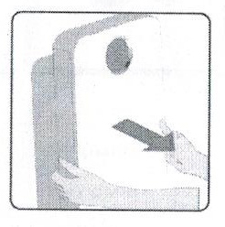
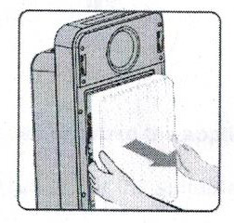
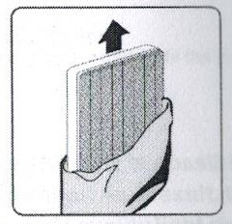
- Возьмитесь пальцами руки за углубления боковых панелей и осторожно потяните верхнюю часть передней панели на себя. Аккуратно приподнимите панель вверх для извлечения из нижних держателей.
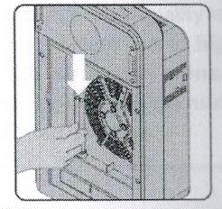
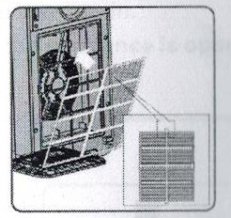
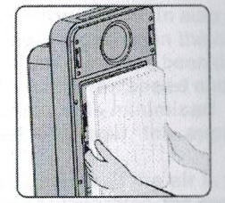
- Достаньте фильтры и освободите их от упаковочных материалов.
- Извлеките УФ-лампу и установите ее в специальный держатель в указанном на рисунке направлении.
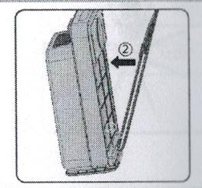
- Установите в прибор основной фильтр, а затем пре-фильтр. Убедитесь в том, что они занимают верное положение и надежно зафиксированы держателями.
- Установите верхнюю панель в нижние держатели, а затем мягким нажатием руки сдвиньте в первоначальное положение.

Включение:
- Подключите устройство к сети 220-240В. При этом загорятся световые индикаторы, и Вы услышите звуковой сигнал. Затем подсветка погаснет, на устройстве будет гореть только индикатор включения, свидетельствующий о том, что устройство находится в режиме ожидания.
- Нажмите сенсорную кнопку ON/OFF на главной панели управления и удерживайте в течение 2 секунд. Прибор включится и начнет работу.
Примечание. При включении устройства загорается цветная подсветка главной панели управления, а также функционального окна. Подсветка указывает на включенные режимы работы (например, режим авто), а также оповещает о необходимости той или иной операции. Например, в случае необходимости замены фильтра включится подсветка соответствующей иконки.
- При первом включении прибора очистка воздуха происходит в автоматическом режиме (АВТО).

Выключение:
- Нажмите сенсорную кнопку ON/OFF на главной панели управления и удерживайте в течение 2 секунд.
- Отключите прибор от сети.
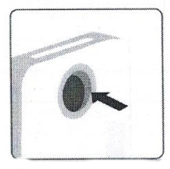
Датчик качества воздуха:
Во время работы прибора Вы можете определить качество воздуха в помещении. О качестве воздуха «расскажет» светящееся кольцо (С на рис.1) вокруг функционального окна, которое приобретает тот или иной цвет с учетом анализа воздуха в помещении. Зависимость цвета кольца от качества воздуха представлена в данной таблице:

Цвет индикатора-кольца | Качество воздуха
синий | очень хорошее, воздух полностью очищен
темно-сиреневый | хорошее
светло-сиреневый | нормальное
красный | плохое, воздух сильно загрязнен

Внимание!
- Датчик качества воздуха загорается автоматически при включении прибора.
- В режиме АВТО прибор самостоятельно выбирает подходящую скорость очистки воздуха с учетом показаний светового индикатора.
- Если уровень влажности в помещении очень высок, то на датчике качества воздуха возможно оседание паров конденсации. В этом случае загорится красный световой индикатор, что свидетельствует о плохом качестве воздуха. Это может не соответствовать реальному качеству воздуха. Чтобы избежать подобных ситуаций всегда следите за состоянием датчика качества воздуха и при необходимости проводите его бережную очистку.

Ночной режим:
В режиме АВТО прибор самостоятельно переходит в ночной режим с наступлением темноты. Например, если Вы выключите свет в помещении, то спустя 3 минуты подсветка очистителя погаснет, скорость очистки воздуха уменьшится, уровень шума понизится, потребление электроэнергии станет минимальным. Если снова включить свет, то спустя 5 минут устройство вернется в обычный режим работы.

Внимание!
- Ночной режим доступен только в режиме АВТО.
- В ночном режиме функция автоматического контроля качества воздуха остается активной. Так, если воздух чистый, скорость очистки воздуха уменьшается. Если же воздух сильно загрязнен, скорость очистки вновь становится максимальной.

Бесшумный режим (SILENT):
В данном режиме устройство работает очень тихо. Для включения бесшумного режима необходимо нажать соответствующую кнопку на панели управления (кнопка 3 на рис.1). При включении бесшумного режима загорается соответствующая подсветка. Для возвращения в режим АВТО нажмите кнопку 4 (рис.1).

Таймер (TIMER):
С помощью этой кнопки (5 на рис.1) Вы можете установить желаемое время работы прибора: 2,4 или 8 часов. Спустя указанное время устройство автоматически выключится.

Скорость очистки воздуха (SPEED):
Если Вы не используете режим АВТО, то можете выбрать любой другой - например, режим скорости очистки воздуха. Для этого достаточно нажать кнопку 6 (рис.1) один раз или более для выбора желаемой скорости.

УФ-лампа (UV-C):
Для стерилизации воздуха нажмите кнопку 7 (рис.1). Излучение ультрафиолетовой лампы стерилизует воздух, нейтрализует бактерии, вирусы, микробы и уничтожает загрязняющие вещества, проходящие через прибор. Если лампа повреждена и не работает, то включится красная подсветка, сигнализирующая об опасности. В этом случае отключите прибор от сети и произведите замену УФ-лампы.
Примечание. Ресурс УФ-лампы составляет примерно 1 год (а бывает, и больше) при непрерывной работе. Это означает, что УФ-лампа будет работать 3 года при работе очистителя воздуха 8 часов в сутки.
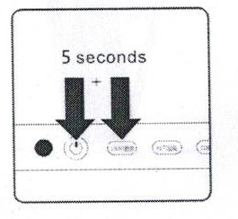
Функция блокировки (CHILD-LOCK):
Используется для блокировки кнопок прибора с целью защиты от несанкционированного доступа. Очень полезная функция для тех, у кого дома есть маленькие дети. Для активации блокировки нажмите одновременно 2 кнопки - кнопку ON/OFF и кнопку SILENT (бесшумный режим) – и удерживайте их в течение 5 секунд. Для отключения функции блокировки повторите операцию еще раз.
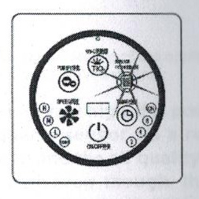
Система контроля состояния фильтров:
Данный прибор оснащен встроенной системой контроля состояния фильтров. Если фильтры повреждены или нуждаются в замене или очистке, система оповещает об этом владельца – соответствующая замене фильтров иконка начинает мигать красным светом. При этом раздается звуковой сигнал тревоги, и прибор спустя некоторое время блокируется.
Уход за прибором:
- Всегда отключайте прибор от сети при очистке.
- Во избежание скапливания пыли внутри и снаружи прибора регулярно протирайте его мягкой сухой тканью. Уделяйте особое внимание отверстиям для входа и выхода воздуха.
- Никогда не погружайте прибор в воду или любые другие жидкости.
- Не используйте абразивные и огнеопасные моющие средства, такие как белизна, спирт и т.д.
- Мыть допускается только пре-фильтр!
- Мойте пре-фильтр в случае, если соответствующая иконка мигает красным светом.
Рекомендации по извлечению и очистке пре-фильтра:
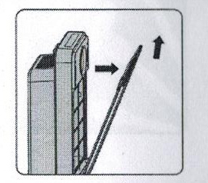
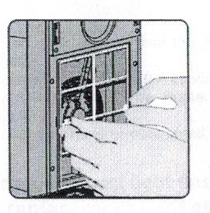
- Возьмитесь пальцами руки за углубления боковых панелей и осторожно потяните верхнюю часть передней панели на себя. Аккуратно приподнимите панель вверх для извлечения из нижних держателей.
- Чтобы достать пре-фильтр, извлеките защитные решетки, потянув их на себя.
- Промойте пре-фильтр под краном с водой. Если фильтр сильно загрязнен, используйте мягкую губку для удаления пыли с него.
Примечание. Вы также можете использовать пылесос для очистки пре-фильтра.
- Чистый пре-фильтр тщательно высушите.
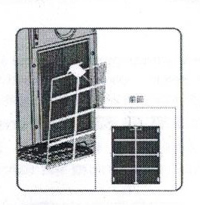
Примечание. Убедитесь, что пре-фильтр полностью высох перед использованием. В противном случае пре-фильтр станет источником размножения бактерий, и срок его службы значительно сократится.
- Установите чистый сухой пре-фильтр обратно в прибор. Убедитесь, что он занимает верное положение.
- Установите верхнюю панель в нижние держатели, а затем мягким нажатием руки сдвиньте в первоначальное положение.

Уход за датчиком качества воздуха:

- Для оптимальной работы прибора проводите очистку датчика качества воздуха каждые 2 месяца. При использовании устройства в пыльных помещениях проводите очистку ежемесячно.
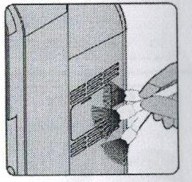
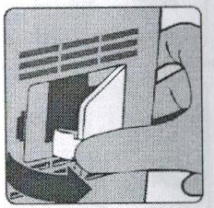
- Если уровень влажности в помещении очень высок, то на датчике качества воздуха возможно оседание паров конденсации. В этом случае загорится красный световой индикатор, что свидетельствует о плохом качестве воздуха. Это может не соответствовать реальному качеству воздуха. Чтобы избежать подобных ситуаций всегда следите за состоянием датчика качества воздуха и при необходимости проводите его бережную очистку.
- Чистить отверстия для входа и выхода воздуха следует с помощью мягкой щеточки.
- При чистке самого датчика необходимо снять защитную крышку.
- Протирать датчик, а также отверстия для входа и выхода воздуха можно мягкой, слегка влажной тканью из хлопка.
- После очистки необходимо вытереть все элементы насухо и сдвинуть защитную крышку датчика на место.

Виды фильтров:

В комплекте поставки идут 2 фильтра, которые при необходимости нужно менять.
- Фильтр 1 (пре-фильтр) – модель TJ0607041
- Фильтр 2 (главный фильтр) – модель TJ0607042
Благодаря этим фильтрам происходит быстрая и эффективная многоступенчатая система очистки воздуха. Ступени очистки воздуха: пре-фильтр, формальдегидный фильтр, HEPA фильтр, карбоновый фильтр, УФ-лампа, фильтр TiO2.

Замена фильтра:

- Проводите замену фильтра только в случае активизации соответствующей иконки на панели управления – она начнет мигать красным светом, и прибор в скором времени будет автоматически заблокирован.
- Если прибор заблокирован, то вернуть его в рабочее состояние поможет только замена фильтра.
- Если Вы не замените фильтр вовремя, то прибор перестанет работать спустя примерно 2 недели после того, как начал мигать предупреждающий красный сигнал.
Примечание. Срок работы прибора перед блокировкой указан приблизительно и зависит от выбранного Вами режима работы очистителя, скорости очистки воздуха и т.п.
- Примерно за сутки до блокировки устройство будет издавать звуковой сигнал тревоги каждые 30 минут, оповещая о необходимости заменить фильтр.
- Если прибор заблокирован, то при нажатии любой кнопки будет звучать звуковой сигнал тревоги.

Если прибор заблокирован:

- Выключите прибор и отсоедините его от сети.
- Произведите замену нужного фильтра.

Рекомендации по замене фильтра:
- Возьмитесь пальцами руки за углубления боковых панелей и осторожно потяните верхнюю часть передней панели на себя. Аккуратно приподнимите панель вверх для извлечения из нижних держателей.
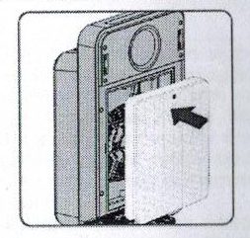
- Чтобы достать пре-фильтр (1), извлеките защитные решетки, потянув их на себя.
- Чтобы достать главный фильтр (2), потяните его на себя.
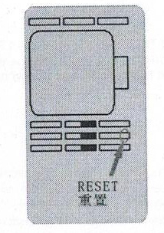
- Распакуйте новый фильтр и установите его на место использованного. Убедитесь в том, что новый фильтр занимает правильное положение.
- После установки главного фильтра (2) установите пре-фильтр (1).
- Закройте верхнюю защитную панель.
- Включите устройство в сеть и нажмите кнопку ON/OFF на главной панели.
- С помощью тонкой отвертки нажмите кнопку «RESET» для перезагрузки устройства. Данная кнопка находится внутри боковой панели прибора (см. рисунок справа).
Примечание. Используйте кнопку RESET только для замены главного фильтра. Если Вы устанавливаете в прибор пре-фильтр после его очистки, нажимать кнопку RESET не нужно!

Возможные проблемы и пути их решения:

Проблема | Вариант решения
Кнопки не реагируют на команды | - Замените фильтр, убедившись в том, что соответствующая иконка замены фильтра мигает в функциональном окне. Включите устройство и перезагрузите его с помощью кнопки RESET.  - Может быть включена функция блокировки кнопок. Отключите данную функцию, следую информации на стр.4.
Воздух не выходит из отверстия для выхода воздуха | - Прибор не включен. Подключите устройство к сети и нажмите кнопку ON/OFF на главной панели.  - Качество воздуха хорошее, активирован режим АВТО. В этом случае прибор автоматически отключается после полной очистки воздуха с целью экономии электроэнергии.
В режиме АВТО скорость очистки воздуха не меняется | - В режиме АВТО прибор автоматически переходит в ночной режим с наступлением темноты. В этом случае скорость очистки воздуха становится минимальной. Если Вы хотите изменить скорость очистки, нажмите кнопку SPEED один или более раз.
Поток выходящего из прибора воздуха становится слабее, чем прежде | - Загрязнен пре-фильтр. Произведите его очистку.  - Вы не удалили все упаковочные материалы с фильтров. Убедитесь, что фильтры полностью очищены и распакованы.
Качество воздуха не становится лучше, хотя прибор работает долгое время | - Один из фильтров не был установлен в прибор. Убедитесь, что все фильтры установлены и занимают правильное положение.  - Датчик качества воздуха влажный. Уровень влажности в помещении очень высокий, происходит конденсация влаги на датчике. Убедитесь в том, что датчик качества воздуха чистый и сухой.  - Помещение, в котором стоит прибор, больше 20 кв.м., что превышает допустимые размеры для оптимальной работы устройства.
Цвет кольца-индикатора качества воздуха всегда одинаков | - Датчик качества воздуха загрязнен. Произведите его очистку.  - В помещении недостаточный уровень вентиляции. Откройте окно.
Прибор работает очень шумно | - Вы не удалили все упаковочные материалы с фильтров. Убедитесь, что фильтры полностью очищены и распакованы.
Прибор оповещает о необходимости замены фильтра, хотя новый фильтр уже установлен | - Возможно, Вы не нажали кнопку перезагрузки устройства (RESET). Подключите устройство к сети, нажмите кнопку ON/OFF, а затем RESET.
Прибор неактивен, хотя индикатор работы горит | - Индикатор качества воздуха определил, что воздух полностью очищен.
Прибор не работает. Горят индикаторы скорости 1 и 2, все другие индикаторы отключены | - Произошел сбой в работе внутренних компонентов, свяжитесь с сервисным центром для устранения неполадок.
Прибор не работает. Индикатор-кольцо качества воздуха синего цвета. Все другие индикаторы отключены | - Произошел сбой в работе внутренних компонентов, свяжитесь с сервисным центром для устранения неполадок.
Индикатор-кольцо качества воздуха постоянно мигает сиреневым светом | - Произошел сбой в работе внутренних компонентов (сенсорный датчик газа), выключите прибор и свяжитесь с сервисным центром для устранения неполадок.

Комплектация: очиститель воздуха с фильтрами – 1 шт., пульт ДУ – 1 шт.

Технические характеристики:
Материал ABS
Размеры 321x175x525 мм
Мощность 45 Вт
Площадь очистки до 20 кв.м.
Минимальный уровень шума 35 дБ
Максимальный объем очистки воздуха 211 м3/ч
Вес 5400 г
Питание от сети 220-240 B
Следите за новинками «31 ВЕКа»!

